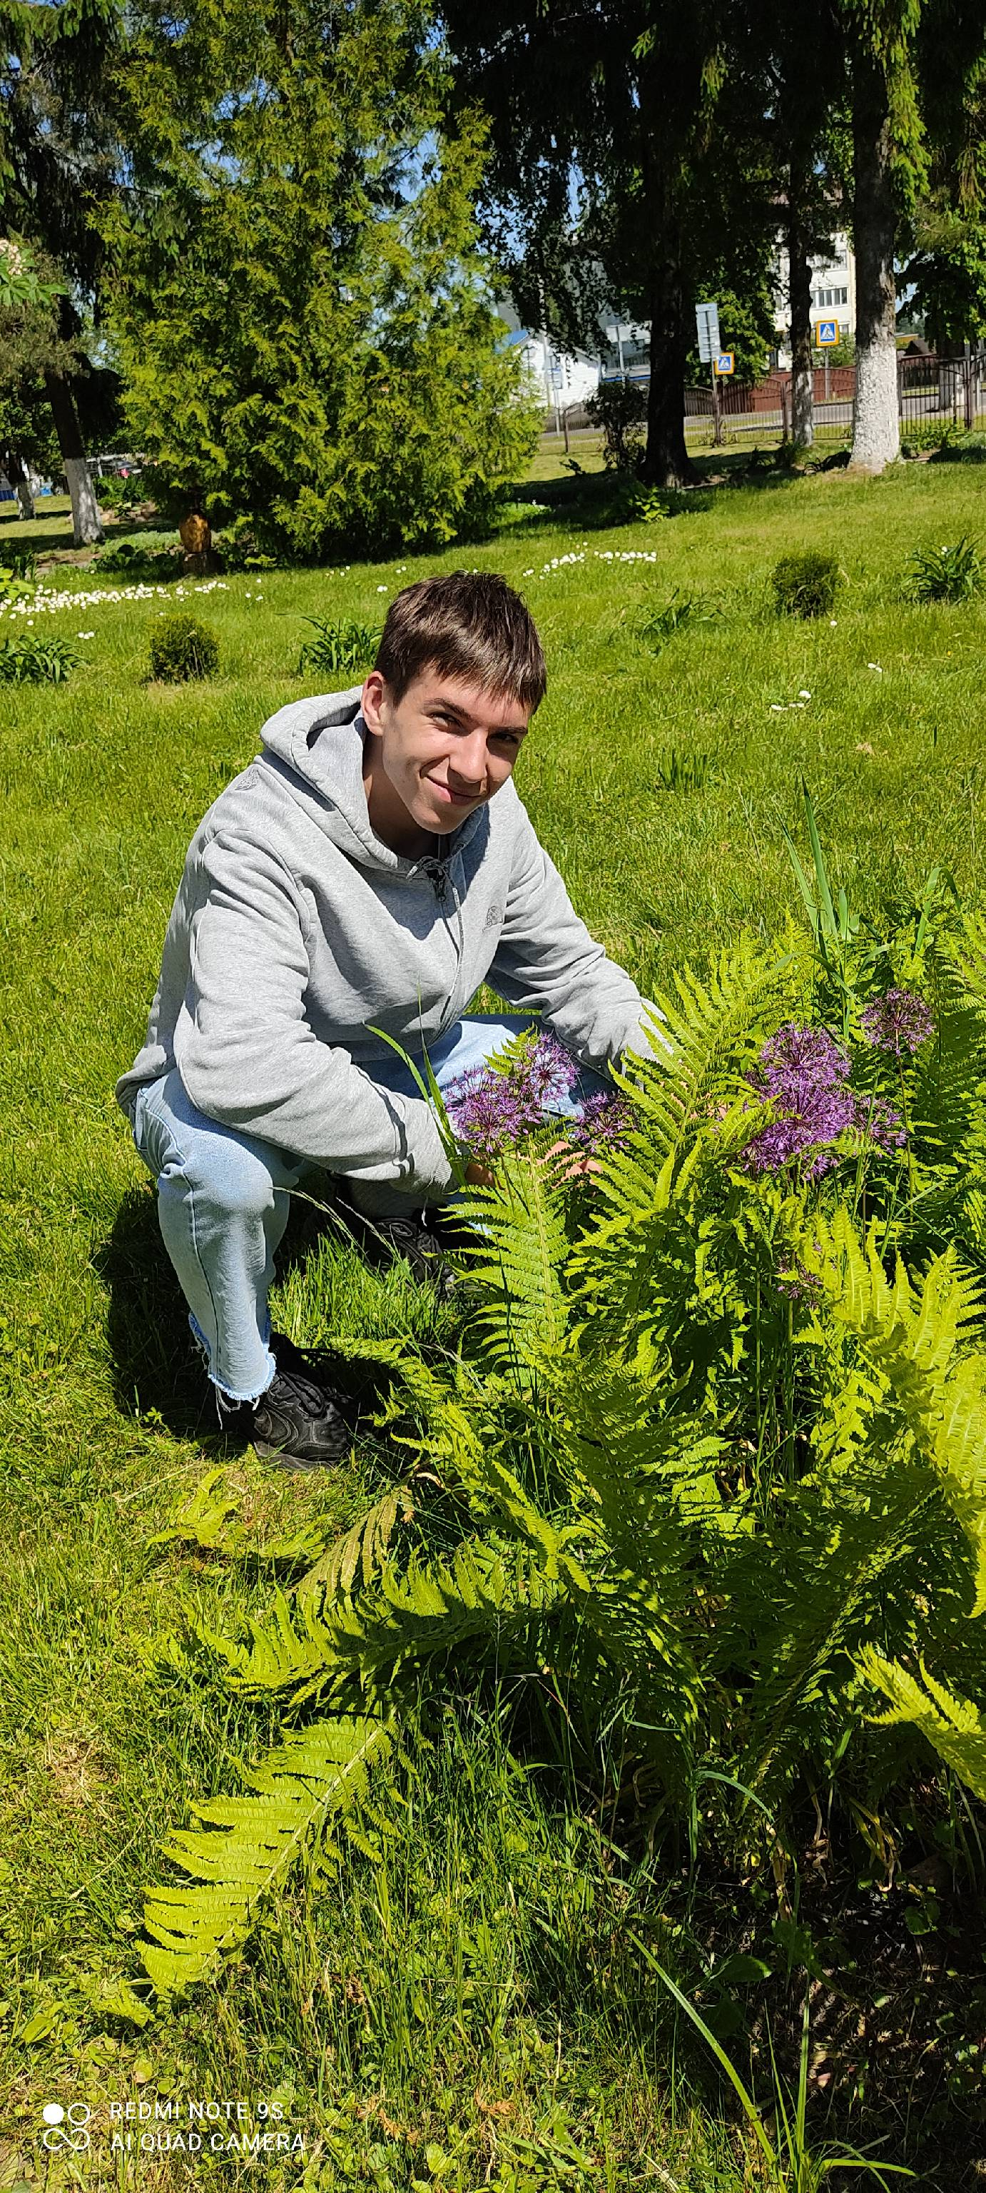

#ПРОВОЖУЛЕТОСПОЛЬЗОЙМОГИЛЕВ

Немного о себе

 | Темрук Артем, 16 лет

 | Шкловский государственный профессиональный лицей №12

 | Плавание, вольная борьба

Слова признательности наставнику
Я благодарен Тамаре Ивановне Плоткиной за полученные знания . Несомненно, это все пригодится в дальнейшей жизни.

Я научился этим летом

 | Правильно вести обработку почвы

Производить посев растений и уход за ними

Определять потребность растений в элементах питания

И достиг результатов

 | Помогаю дома родителям в обработке почвы

В лицее выращиваем цветочные однолетние и многолетние растения

Дома помогаю родителям определять недостаток элементов питания у растений и правильно восполнять его.

Фотографии
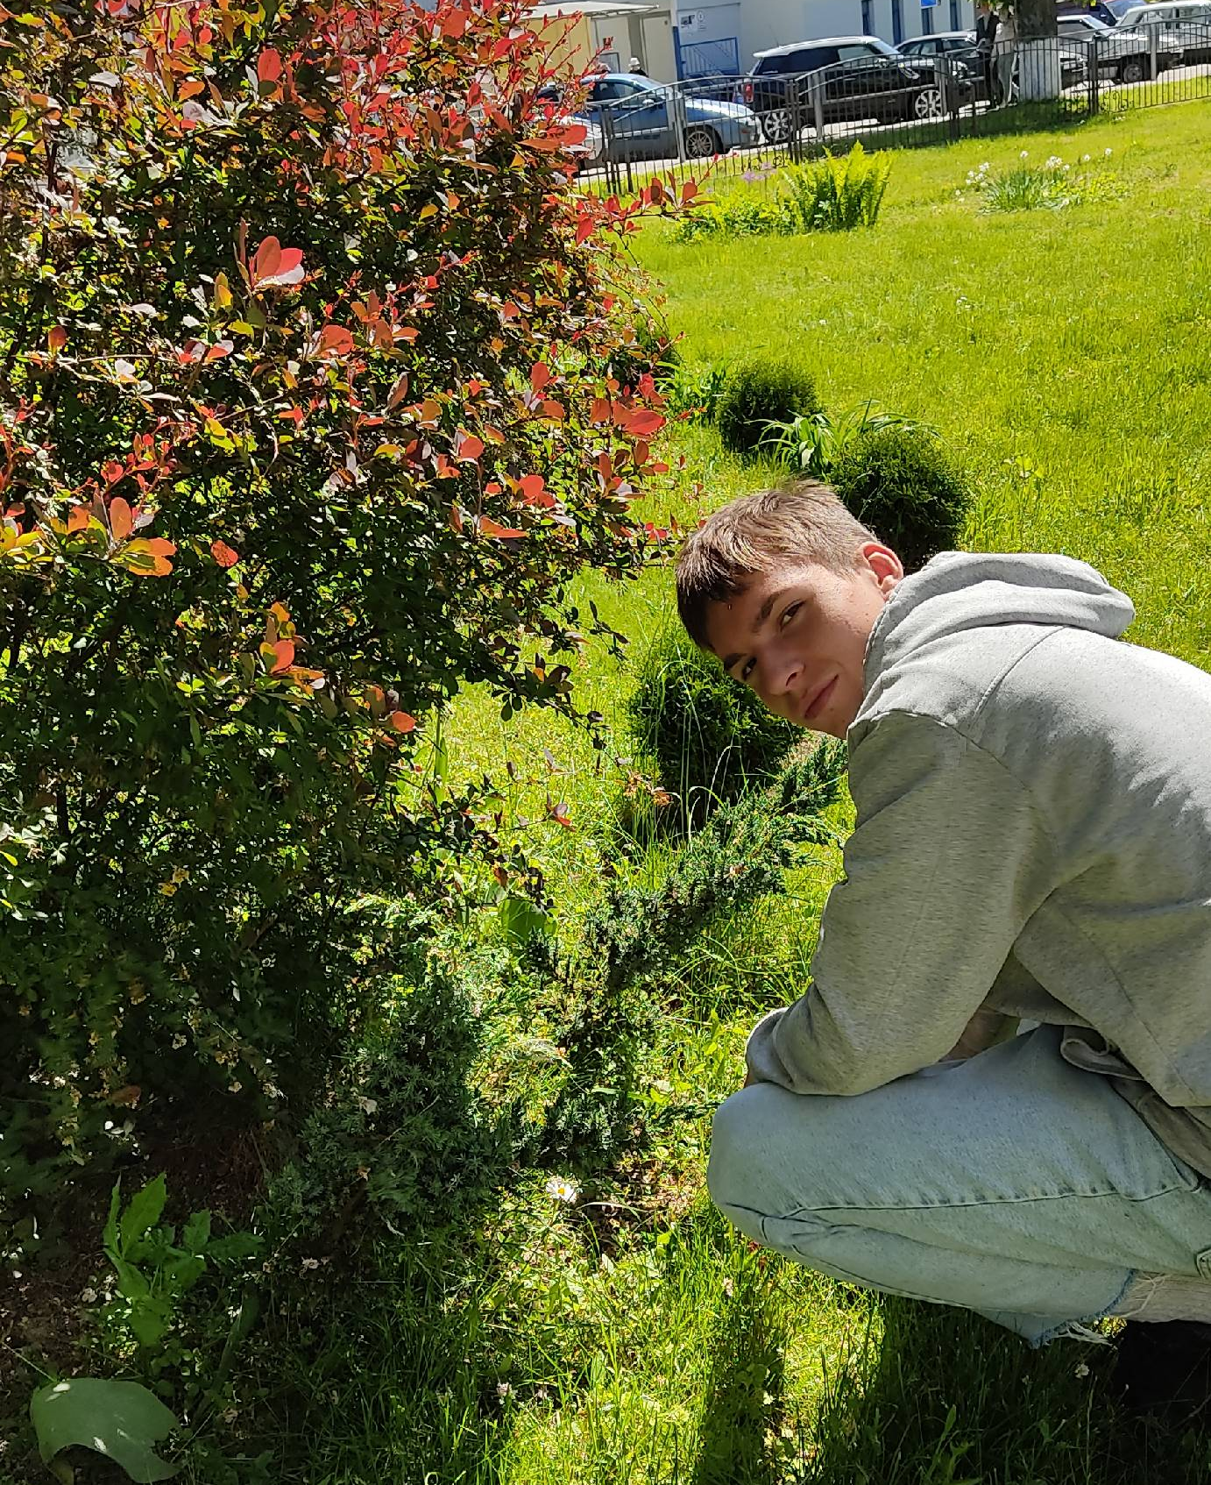
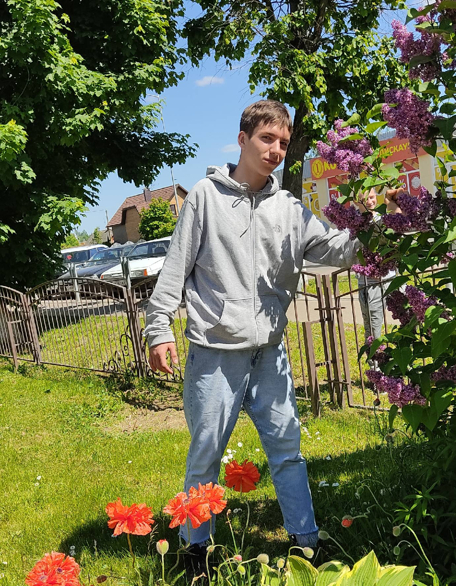
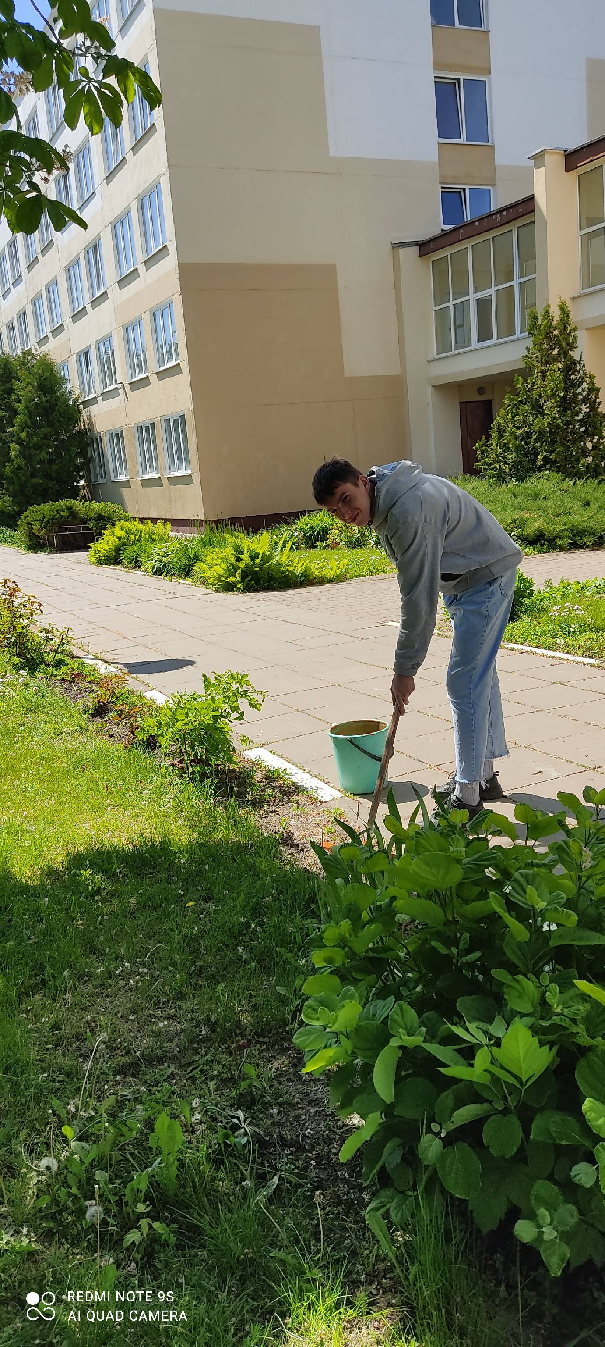
Определяю потребность растений в элементах питания.
Провожу обработку почвы(рыхление).
Изучаю особенности многолетних растений.

